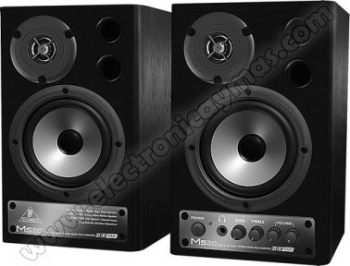
EL SONIDO Y EL ORDENADOR

Para trabajar con sonido necesitas disponer de una tarjeta de sonido y unos altavoces. Además, si quieres grabar tu propia voz debes contar con un micrófono. Las extensiones más utilizadas son WAV y MIDI. Para manejar archivos de sonido puedes utilizar algunas de las muchas aplicaciones disponibles en el mercado, como Sound Forge, aunque para tareas más sencillas pueden valer las utilidades instaladas en Windows, como la grabadora de sonido, que tendrás disponible desde el grupo de programas Accesorios. Si no es así, debes insertar el CD-ROM de Windows 95 o 98 en la unidad lectora y modificar la instalación para incluir las herramientas de sonido.

EL SONIDO Y EL ORDENADOR

Para trabajar con sonido necesitas disponer de una tarjeta de sonido y unos altavoces. Además, si quieres grabar tu propia voz debes contar con un micrófono. Las extensiones más utilizadas son WAV y MIDI. Para manejar archivos de sonido puedes utilizar algunas de las muchas aplicaciones disponibles en el mercado, como Sound Forge, aunque para tareas más sencillas pueden valer las utilidades instaladas en Windows, como la grabadora de sonido, que tendrás disponible desde el grupo de programas Accesori9os. Si no es así, debes insertar el CD-ROM de Windows 95 o 98 en la unidad lectora y modificar la instalación para incluir las herramientas de sonido.

Juan Jesús Díaz Leal
22 de enero 2008

